Внеурочная деятельность по естественно-математическому направлению
«Путешествие в мир НАНО»

Сценарий занятия для учащихся 4-5 классов.
Автор – учитель биологии Мария Вадимовна Алёшина (МБОУ СОШ №63 г.Пенза)
Цель: познакомить учащихся с миром нанотехнологий.
Задачи:
- познакомить с понятием «нано»;
- познакомить с современными открытиями в мире нанотехнологий;
- сформировать бережное отношение к окружающей среде;
- способствовать развитию познавательного интереса.
ХОД ЗАНЯТИЯ:
Организационный момент.
Здравствуйте! Сегодня мы с вами побываем в НАНОмире и познакомимся с возможными маленькими помощниками человека.
Вступительное слово.
Греческое слово «нано» обозначает «карлик». Нанометр — это мера длины, меньшая, чем метр, в миллиард раз. Именно в нанометрах измеряется расстояние между атомами в макромолекулах и кристаллических решетках твердых веществ.
Сегодня мы поговорим о таких объектах, которые не превышают в размерах всего лишь 100 нм, а это примерно в миллион раз меньше толщины человеческого волоса.

Вы знаете, что такое наноробот (нанобот, нанит)? (демонстрация изображения нанобота). Это механизм, сопоставимый по габаритам с молекулой, но при этом способный на обработку информации и выполнение программ. Принципиально важно то, что настолько мелкие «работники» могут осуществлять точечное воздействие, на которое не способны человек и созданные им ранее инструменты.
Первейшая область, где существует потребность в наноразработках, — лечение раковых опухолей. В этой сфере, как вы, наверное, знаете, в последние годы сделано много серьезных успехов, но не решен главный вопрос — о точечности воздействия. Фармакологическая и химическая терапия, облучение — это, безусловно, действенные методы, но «атакуют» они весь организм, не разбирая здоровых и больных клеток, так что при неудачном применении способны нанести организму даже больше повреждений, чем сама опухоль. (Показываются примеры на изображении здоровых и раковых клеток, когда уничтожаются все подряд – рвут листочки).
Чтобы минимизировать вред, и нужны наниты. «Бомбардируемая» микророботами опухоль будет ими «оцеплена», изучена и в конечном счете подвержена лечению. При этом программа колонии роботов позволит им отличать больные клетки от здоровых и изолировать их, чтобы не подвергать остальной организм опасности.
На текущий момент работающих медицинских нанороботов еще не существует, но есть примеры технологий, которые находятся в шаге от этого достижения.
Моделирование ситуации.
Давайте попробуем смоделировать такой процесс, который предлагает компания Triton BioSystems, разрабатываемый по заказу Министерства обороны США.
В крови человека есть специальные защитные клетки, которые называются лейкоцитами. Они могут бороться с инфекциями и разными негативными воздействиями. Так же они могут находить раковые клетки. Но сделать с ними они ничего не могут. (Выбираются 3 человека на роль лейкоцитов- прикрепляются таблички см. Приложение). Тут на помощь лейкоцитам могут прийти наниты. В кровь вводят нанодатчики — по сути, очень маленькие магниты. (Выбираются 3 человека на роль нанитов- прикреплются таблички см. Приложение). В кровотоке они соединяются с лейкоцитами, которые находят раковые клетки. (Лейкоцит берет за руку нанита и находит среди листочков на столе изображения раковых клеток, изображения здоровых клеток не трогает). Врач воздействует на наниты магнитным полем и они начинают нагреваться и выжигают раковые клетки, которые погибают. (Лейкоцит отдает изображение раковой клетки наниту и тот рвет рисунок, уничтожая клетку).
Таким образом, мы видим, что в организме остаются только здоровые клетки. Когда такая технология заработает, то раковые опухоли смогут лечить всего лишь за несколько сеансов.
Но медицина — не единственная область применения нанороботов. Есть и другие, пока находящиеся на более ранних стадиях развития, но от этого не менее перспективные.
В общем-то, основная способность наноботов, привлекающая внимание, — это собирание чего угодно из атомов и молекул по инструкции.
Моделирование ситуации.
Давайте перенесемся с вами в будущее и попробуем смоделировать работу наноботов по сборке необходимых материалов. Например, ученые надеются, что в будущем будет возможно создание продуктов питания, используя материалы из отходов и мусора.
(Выбираются несколько человек на роль наноботов. Можно всех поделить на группы. Раздаются слова «мусор», «отходы», «бумага», «фантики», «огрызок», «картон». Разрезают их на буквы и складывают слова – новые продукты).
Таким образом можно решить сразу несколько проблем. Каких (переработка мусора, нехватка продуктов и т.д.).
Подведение итогов.
- Что означает приставка «нано»?
- Что такое нанороботы или наноботы?
- Где могут применяться наниты?
Заключительное слово.
Конечно, наномир не ограничивается только теми примерами, которые мы с вами рассмотрели сегодня. В дальнейшем вы будете изучать и другие области из мира нано. Возможно, ваша будущая профессия будет связана с частицами, невидимыми нашему глазу, но от этого не менее интересными и полезными для всего человечества в целом.
ПРИЛОЖЕНИЕ
Клетки крови
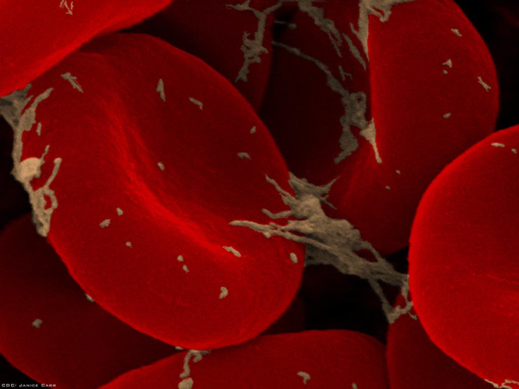
Жировые клетки
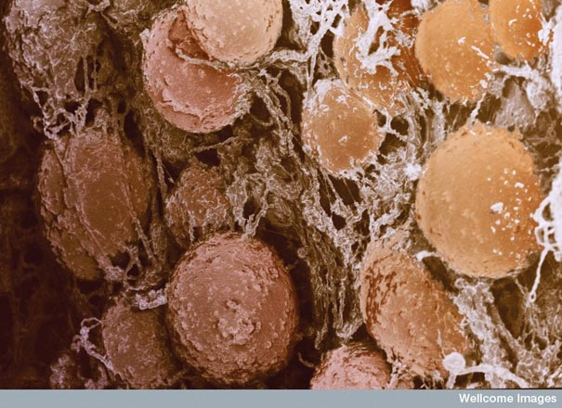

Раковая клетка
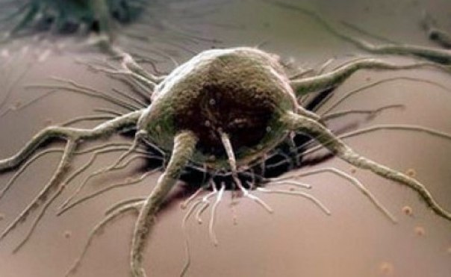
Нанит
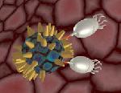

Лейкоцит
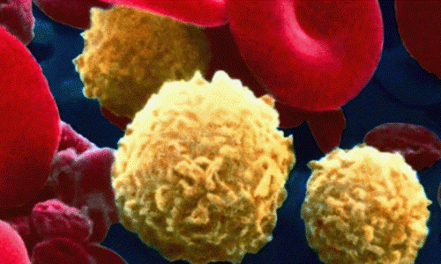

«мусор», «отходы», «бумага», «фантики», «огрызок», «картон»
М | У | С | О | Р
О | Т | Х | О | Д
Ы | Б | У | М | А
Г | А | Ф | А | Н
Т | И | К | И | О
Г | Р | Ы | З | О
К | К | А | Р | Т
О | Н

